Государственное бюджетное профессиональное образовательное учреждение
Самарской области
«Тольяттинский социально-экономический колледж»

ОТЧЕТ ПО ПРОИЗВОДСТВЕННОЙ ПРАКТИКЕ

производственная практика
^{(наименование этапа практики)}
по профессиональному модулю |  |  |  |  |  |  |  | ПМ.02
 |  |  |  | (код и наименование профессионального модуля)
ПМ.02 Осуществление интеграции программных модулей
реализуемого в рамках ОПОП СПО по специальности

09.02.07 Информационные системы и программирование
(код и наименование профессии / специальности)
курс | 2 |  |  |  |  |  |  | учебная группа | ИСП-21
студента (ки) |  | Егорова Ярослава Денисовича
 |  | ^{(фамилия, имя, отчество)}
Руководитель практики от колледжа |  |  |  |  | Суханцев Вадим Андреевич
 |  |  |  |  | (фамилия, имя, отчество, должность)
преподаватель
Руководитель практики от организации |  |  |  |  |  | Токарев Дмитрий Владимирович
 |  |  |  |  |  |  | (фамилия, имя, отчество, должность)
Заместитель директора

2021-2022 учебный год
СОДЕРЖАНИЕ ОТЧЕТА
- Виды работ производственной практики
- Отчет о выполнении заданий производственной практики
- Приложения
- Дневник по практике

ВИДЫ РАБОТ ПРОИЗВОДСТВЕННОЙ ПРАКТИКИ
ПМ 02 Осуществление интеграции программных модулей
№ | Виды работ | Образовательные результаты  (умения, практический опыт, ПК, ОК) | Отметка о  выполнении
 | Проведение предпроектных исследований | Модели процесса разработки программного обеспечения
 | Проектирование архитектуры программного средства. Построение диаграмм UML | Основные принципы процесса разработки программного обеспечения
 | Использование программных средств для разработки программного обеспечения | Основные подходы к интегрированию программных модулей
 | Работа в системе контроля версий. | Основы верификации и аттестации программного обеспечения
 | Интегрирование программных модулей | Использование выбранной системы контроля версий
 | Отладка и тестирование продукта | Использовать методы для получения кода с заданной функциональностью и степенью качества.

Суханцев В.А.
Руководитель практики от колледжа _____________ ________________

ОТЧЕТ О ВЫПОЛНЕНИИ ЗАДАНИЙ ПРАКТИКИ
ПРОИЗВОДСТВЕННОЙ ПРАКТИКИ

Я, Егоров Ярослав, студент группы ИСП-21 проходил практику в АНО «ЦОПП СО».
В ходе практики была изучена организационная структура предприятия (ПРИЛОЖЕНИЕ А), что позволило мне лучше понять, что из себя представляет организация и на что мне следовало делать упор, в каком направлении развиваться.
Результатом работы явилось, что полученный опыт будет в дальнейшем способствовать более продуктивному освоению специальных дисциплин и улучшению моих навыков.
В приложении А был произведен анализ предприятия, выявлены функции и построена функциональная модель КАК ЕСТЬ.
В приложении Б была создана архитектура программного обеспечения, также построены диаграммы прецендентов, последовательности, классов.
В приложении В показана разработка программного обеспечения, также показан вид для пользователя и как все блоки с собой связанны.
В приложении Г описана настройка работы системы контроля версий.
В приложении Д описаны все виды тестирования, которые были применены.
Также разработал Техническое задание для информационной системы.
Вывод: Пройденная стажировка помогла приобрести мне много полезных компетенций, новых знакомств и навыков. Также я улучшил навыки работы в коллективе. В процессе прохождения практики я ознакомился с деятельностью государственной организации «ЦОПП». При этом я получил основную информацию о деятельности данной компании, о проектах, выполняемых мною во время прохождения стажировки, а также получил наглядное представление о необходимом уровне профессиональной подготовки специалистов. Кроме того, мной были усвоены особенности развития сферы информационно-технологического проектирования, работы в этой сфере.
За время прохождения первой производственной практики я научился работать с нормативной документацией, улучшил знания специальных компьютерных программ, таких, как C# и SQL Server 19, понял структуру внутренней организации компании и её деятельности.
Кроме того, я изучил технологию найма и обучения сотрудников с целью выпуска их на мировой уровень.
Проанализировав свою деятельность в компании «ЦОПП», я пришёл к выводу, что рабочий процесс организован рационально, условия и средства труда находятся на высоком уровне, что обеспечивает успешное выполнение.

ОТЗЫВ

на студента(ку) | Егорова Ярослава Денисовича
 | ^{(фамилия имя отчество)}

«21» июня 2022г.

Студент_ ___________________ Егоров Ярослав Денисович____ _____________________
^{(фамилия, имя, отчество)}
в период производственной практики на (в) __________________________________________
_________Центр опережающей профессиональной подготовки Самарской области_________
(наименование предприятия (организации))
с «08» июня 2022 г. по 21 июня 2022 г. выполнил (а) следующие виды работ:
_ Разрабатывал ИС и проходил курс ACDMX _________________
(перечень работы и рабочих мест)
________________________________________________________________________________
________________________________________________________________________________
________________________________________________________________________________
________________________________________________________________________________

Качество выполнения работ ____________________________________ ___________________
________________________________________________________________________________

Студент ________________ _ Егоров Ярослав Денисович ______________________
^{(фамилия, имя, отчество)}
показал (а) _________________ профессиональную подготовку.
^{(оценка)}

Руководитель практики
от предприятия / организации:
МП |  | ^{(подпись)} |  | ^{(расшифровка подписи)}

ХАРАКТЕРИСТИКА

на студента(ку) | Егорова Ярослава Денисовича
 | ^{(фамилия имя отчество)}
«08» 06 2022 г.
Егоров Ярослав Денисович
Студент_____________________________________________________________
^{(фамилия, имя, отчество)}
в период производственной практики на (в) ______________________________
_________Центр опережающей профессиональной подготовки Самарской области_________
(наименование предприятия (организации))
с «08» 06 2022 г. по «21» 06 2022 г.
выполнил (а) следующие виды работ:
Оценка качества выполнения работ
№ | Виды работ | Оценка
1 | Анализ предметной области.
2 | Разработка и оформление технического задания
3 | Построение архитектуры программного средства
4 | Построение диаграмм UML
5 | Разработка кода программного обеспечения на основе готовой спецификации
6 | Разработка функционального пользовательского интерфейса
7 | Настройка работы системы контроля версий (типов импортируемых файлов, путей, фильтров и др. параметров импорта в репозиторий)
8 | Осуществить выгрузку кода программного продукта, используя выбранную систему контроля версий
9 | Разработка и применение тестовых сценариев
10 | Провести тестирование интерфейса
11 | Описание методов для получения кода с заданной функциональностью и степенью качества

Оценка освоения ОК.
Формулировка ОК | Оценка
ОК 1. Выбирать способы решения задач профессиональной деятельности, применительно к различным контекстам.
ОК 2. Осуществлять поиск, анализ и интерпретацию информации, необходимой для выполнения задач профессиональной деятельности.
ОК 3. Планировать и реализовывать собственное профессиональное и личностное развитие.
ОК 4. Планировать и реализовывать собственное профессиональное и личностное развитие.
ОК 5. Планировать и реализовывать собственное профессиональное и личностное развитие.
ОК 6. Проявлять гражданско-патриотическую позицию, демонстрировать осознанное поведение на основе традиционных общечеловеческих ценностей
ОК 7. Содействовать сохранению окружающей среды, ресурсосбережению, эффективно действовать в чрезвычайных ситуациях.
ОК 8. Использовать средства физической культуры для сохранения и укрепления здоровья в процессе профессиональной деятельности и поддержания необходимого уровня физической подготовленности.
ОК 9. Использовать информационные технологии в профессиональной деятельности.
ОК 10. Пользоваться профессиональной документацией на государственном и иностранном языке
ОК 11. Планировать предпринимательскую деятельность в профессиональной сфере
Егоров Ярослав Денисович
Студент ____________________________________________________________
^{(фамилия, имя, отчество)}
показал (а) _________________ профессиональную подготовку.
^{(оценка)}

Руководитель практики
от предприятия / организации:
МП
МП |  | ^{(подпись)} |  | ^{(расшифровка подписи)}
Руководитель практики
от колледжа:
МП
МП |  | ^{(подпись)} |  | ^{(расшифровка подписи)}

аттестационный лист
Учебная практика
^{(наименование этапа практики)}
Студент (ка) | Егоров Ярослав Денисович
 | ^{(фамилия, имя, отчество)}
успешно прошел(ла) производственную практику на базе
Центр опережающей профессиональной подготовки Самарской области
(наименование предприятия / организации, юридический адрес)
по профессиональному модулю |  | ПМ.02
 |  | (код и наименование профессионального модуля)
Осуществление интеграции программных модулей
реализуемого в рамках ОПОП СПО по специальности
09.02.07 Информационные системы и программирование
(код и наименование профессии / специальности)
 |  |  | в объеме | 72 | часов
с «08» 06 2022г. по «08» 06 2022г.

Виды и качество выполнения работ
Код и наименование компетенций | Виды работ, выполненных студентом во время практики  (согласно программе практики) | Качество выполнения работ в соответствии с технологией и (или) требованиями предприятия / организации
ПК 2.1. Разрабатывать требования к программным модулям на основе анализа проектной и технической документации на предмет взаимодействия компонент. | Проведение предпроектных исследований  Проектирование архитектуры программного средства. Построение диаграмм UML | Выполнено в соответствии с требованиями организации
ПК 2.2. Выполнять интеграцию модулей в программное обеспечение. | Работа в системе контроля версий.  Интегрирование программных модулей | Выполнено в соответствии с требованиями организации
ПК 2.3. Выполнять отладку программного модуля с использованием специализированных программных средств. | Работа в системе контроля версий.  Использование программных средств для разработки программного обеспечения | Выполнено в соответствии с требованиями организации
ПК 2.4. Осуществлять разработку тестовых наборов и тестовых сценариев для программного обеспечения. | Отладка и тестирование продукта | Выполнено в соответствии с требованиями организации
ПК 2.5. Производить инспектирование компонент программного обеспечения на предмет соответствия стандартам кодирования. | Работа в системе контроля версий.  Использование программных средств для разработки программного обеспечения | Выполнено в соответствии с требованиями организации

Руководитель практики
от предприятия / организации:
МП
МП |  | ^{(подпись)} |  | ^{(расшифровка подписи)}
Руководитель практики
от колледжа:
МП
МП |  | ^{(подпись)} |  | ^{(расшифровка подписи)}
Государственное бюджетное профессиональное образовательное учреждение
Самарской области
«Тольяттинский социально-экономический колледж»

ДНЕВНИК ПРОИЗВОДСТВЕННОЙ ПРАКТИКИ

Производственная практика
^{(наименование этапа практики)}
по профессиональному модулю |  |  |  | ПМ.02
 |  |  |  | (код и наименование профессионального модуля)
Осуществление интеграции программных модулей
реализуемого в рамках ОПОП СПО по специальности
09.02.07 Информационные системы и программирование
(код и наименование профессии / специальности)
курс | 2 |  |  | учебная группа |  | ИСП-21
студента (ки) |  | Егорова Ярослава Денисовича
 |  | ^{(фамилия, имя, отчество)}
Руководитель практики от колледжа |  |  |  | Суханцев Вадим Андреевич
 |  |  |  | (фамилия, имя, отчество, должность)
преподаватель
Руководитель практики от организации |  |  |  |  | Токарев Дмитрий Владимирович
 |  |  |  |  | (фамилия, имя, отчество, должность)
Заместитель директора

2021 - 2022 учебный год
- Общие сведения
Производственная практика (по профилю специальности) по профессиональному модулю ПМ.02 Осуществление интеграции программных модулей
Сроки прохождения практики: с «08» 06 2022 г. по «21» 06 2022г.
Продолжительность практики: 72 часа.
Руководитель практики
от колледжа:
Руководитель практики  от колледжа: | ^{(подпись)} |  | ^{(расшифровка подписи)}

- ОТМеТКА о прохождении практики

Наименование предприятия / организации – места прохождения практики: ____________________________________________________________________________________________________________________________________________
Центр опережающей профессиональной подготовки Самарской области

Дата прибытия на предприятие / организацию «08» 06 2022 г.
Дата выбытия с предприятия / организации «21» 06 2022 г.
За время прохождения практики студент работал в следующих подразделениях предприятия / организации: ___________________________________________
____________________________________________________________________
В организации отсутствуют подразделения
Руководитель практики
от предприятия / организации:
МП
МП |  | ^{(подпись)} |  | ^{(расшифровка подписи)}
- Карточка инструктажа*
по ознакомлению с требованиями охраны труда, техники безопасности,
пожарной безопасности и правилами внутреннего трудового распорядка
Инструктаж на рабочем месте проведен «08» 06 2022 г.
Заместитель директора
^{(должность)} |  | ^{(подпись)} |  | ^{(расшифровка подписи)}
Инструктаж получил(а) и усвоил(а) «08» 06 2022 г.
 |  |  |  |  | ^{(подпись)}

- Содержание выполняемой работы
Дата | Содержание выполненной работы | Кол-во часов | Отметка руководителя от организации
Дата | Содержание выполненной работы | Кол-во часов | Оценка | Подпись
1 | 2 | 3 | 4 | 5
 | Анализ предметной области. | 2
 | Разработка и оформление технического задания | 2
 | Разработка и оформление технического задания | 2
 | Построение архитектуры программного средства | 4
 | Построение диаграмм UML | 6
 | Разработка кода программного обеспечения на основе готовой спецификации | 6
 | Разработка кода программного обеспечения на основе готовой спецификации | 6
 | Разработка кода программного обеспечения на основе готовой спецификации | 6
 | Разработка функционального пользовательского интерфейса | 18
 | Настройка работы системы контроля версий (типов импортируемых файлов, путей, фильтров и др. параметров импорта в репозиторий) | 4
 | Осуществить выгрузку кода программного продукта, используя выбранную систему контроля версий | 2
 | Разработка и применение тестовых сценариев | 4
 | Провести тестирование интерфейса | 4
 | Описание методов для получения кода с заданной функциональностью и степенью качества | 4
 | Дифференцированный зачет | 2

ПРИЛОЖЕНИЕ А
АНАЛИЗ ПРЕДМЕТНОЙ ОБЛАСТИ

Произвести анализ предприятия, выявить функции, построить функциональную модель КАК ЕСТЬ (3 уровня - контекстная диаграмма, декомпозиция контекстной диаграммы, декомпозиция любого блока)

Центр опережающей профессиональной подготовки (ЦОПП) ЦОПП — это агрегатор программ опережающей подготовки по востребованным в регионе и перспективным компетенциям на уровне, соответствующем стандартам WorldSkills Полное наименование: Автономная некоммерческая организация «Центр опережающей профессиональной подготовки Самарской области» Сокращенное наименование: АНО «ЦОПП СО»
Центр опережающей профессиональной подготовки помогает получить новые компетенции с 2020 года
Центры опережающей профессиональной подготовки были созданы для подготовки, переподготовки и повышения квалификации граждан по наиболее востребованным и перспективным профессиям, в том числе по программе ускоренного обучения. Центры обеспечат в регионах повышение квалификации преподавателей и мастеров производственного обучения, проведение демонстрационного экзамена, профориентацию и обучение школьников первой профессии. В Самарской области Центр открылся в 2020 году. ЦОПП СО – это площадка-агрегатор для профессиональной ориентации, подготовки, переподготовки и повышения квалификации всех категорий граждан
Задачи ЦОПП СО: формирование современной системы подготовки по приоритетным для региона компетенциям; разработка и реализация новых форм и моделей профессиональной ориентации; развитие приоритетных для области компетенций и формирование новых. Эти задачи Центр решает с помощью коротких образовательных программ. Программы создаются по запросу работодателя или с учетом потребностей региона. Рассчитаны они на все категории граждан. Адаптированы для школьников, студентов, граждан категории 50+, участников бизнес-систем, а также любого желающего достичь стандартов мирового уровня в своей профессиональной деятельности.
Цели ЦОПП Самарской области: развитие приоритетных для региона компетенций и формирование новых в соответствии с развитием экономики региона; обеспечение доступности для граждан региона образовательных ресурсов; реализация индивидуальных образовательных траекторий; формирование современной системы подготовки и переподготовки кадров для региональных предприятий, компаний и организаций.

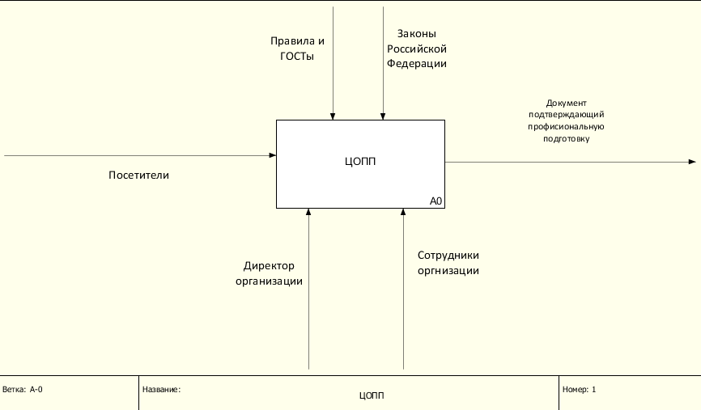
Рисунок 1 контекстная диаграмма
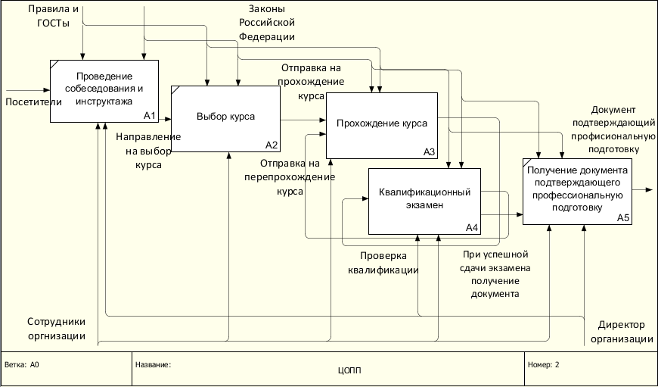
Рисунок 2 декомпозиция контекстной диаграммы

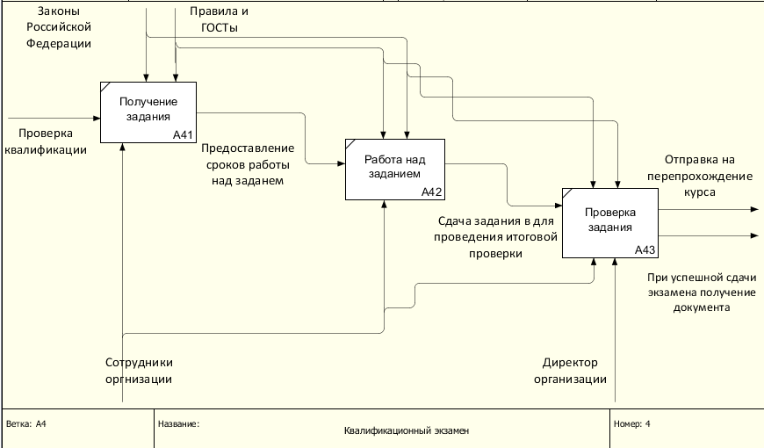
Рисунок 3 декомпозиция блока “Квалификационный экзамен”

ПРИЛОЖЕНИЕ Б
ПОСТРОЕНИЕ АРХИТЕКТУРЫ ПРОГРАММНОГО СРЕДСТВА

Архитектура программного обеспечения – описание структуры программной системы, включающее программные компоненты, их свойства и отношения между ними.
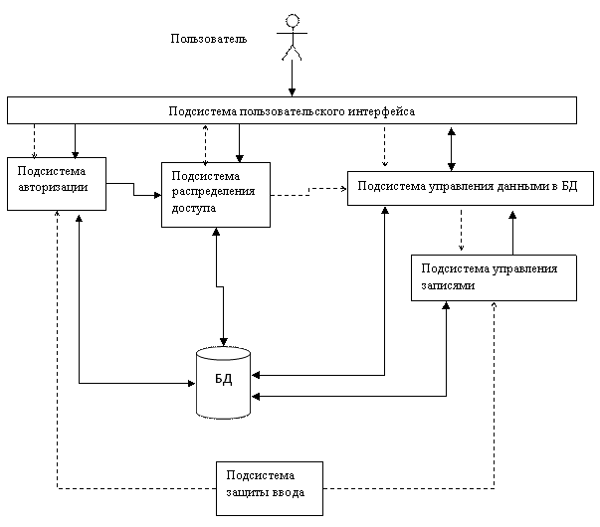
Рисунок 4 Архитектура программы
Подсистема пользовательского интерфейса
Пользовательский интерфейс получает команды и данные от пользователя. Подсистема необходима для более удобного и доступного управления ИС. Она является интерфейсом между пользователями и самой системой.
Пользовательский интерфейс взаимодействует с большинством подсистем ИС. Подсистема пользовательского интерфейса связана с подсистемой авторизации по управлению и по данным. Подсистема пользовательского интерфейса связана с подсистемой распределения доступа по управлению и по данным. В зависимости от уровня доступа пользователя подсистема распределения доступа отдает команды открытия доступа к некоторым действиям, возможным в системе. Подсистема распределения доступа может получить команду от пользовательского интерфейса на смену пароля и сам новый пароль к логину пользователя.
Подсистема пользовательского интерфейса связана с подсистемой управления данными в БД по управлению и по данным. Подсистема управления данными в БД передает пользовательскому интерфейсу записи из базы данных, которые тот требует, также добавляет записи, полученные от пользовательского интерфейса.
Подсистема авторизации позволяет установить соответствие между ролями пользователя. Результатом является уровень доступа пользователя в системе. В системе два уровня доступа:
1) администратор;
2) пользователь.
Подсистема связывается с базой данных для получения списка пользователей и их атрибутов.
Подсистема авторизации связана с подсистемой распределения доступа по данным. Она передает уровень доступа пользователя подсистеме распределения доступа.
Подсистема распределения доступа
Подсистема распределения доступа формирует набор возможностей пользователя в зависимости от его уровня доступа.
Подсистема распределения доступа связана с подсистемой управления данными по управлению.
Подсистема управления записями
Подсистема управления записями выполняет добавление, изменение и удаление записей в базе данных.
Подсистема защиты ввода
Подсистема защиты ввода предназначена для предотвращения ввода неверных данных, которые могут вызвать ошибку, нарушение или сбой в системе.

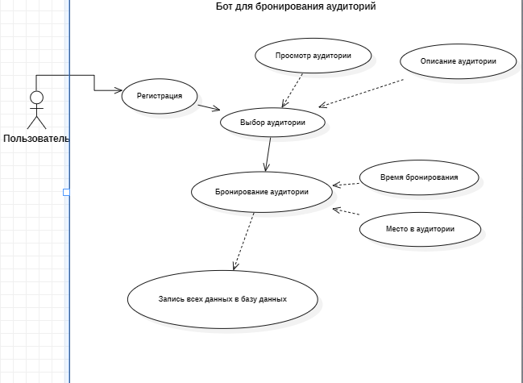
Рисунок 5 Диаграмма прецендентов

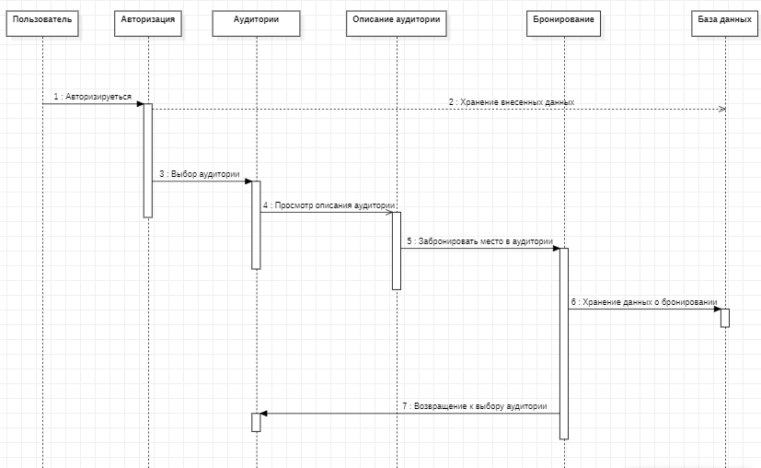
Рисунок 6 Диаграмма последовательности
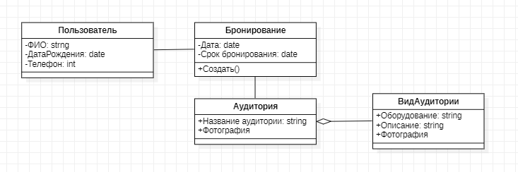
Рисунок 7 Диаграмма классов
ПРИЛОЖЕНИЕ В
РАЗРАБОТКА ПРОГРАММНОГО ОБЕСПЕЧЕНИЯ
ИС разработана с использованием no-code подходом
No-code разработка — это подход, который позволяет программистам и нетехническим пользователям создавать приложения с помощью визуального моделирования и настройки готовых процессов или шаблонов. Использование no-code ускоряет разработку приложений и удовлетворяет потребность в автоматизации рабочих процессов и создании специализированного ПО быстрее, чем при обычном написании кода традиционные подходы к кодированию. No-code позволяет каждому сотруднику создавать приложения без навыков программирования. Это, в свою очередь, помогает бизнесу ускоряться, быстро адаптировать бизнес-процессы к изменениям рынка, повышать удовлетворенность клиентов и сотрудников, а также развиваться.
При первом запуске, первым идет стартовый блок который срабатывает при нажатии на кнопку запуск, после этого идет приветственный блок с небольшой информацией о том что делает эта ИС а также запрос ФИО, отправленный текст записываеться в базу данных, всю информацию можно из баззы данных можно выгрузить в виде таблицы, также можно загружать базы данных. Далее идет запрос даты рождения которая заносится в базу данных, далее идет запрос номера телефона, номер можно не вводить а нажать на кнопку отправить и он автоматически отправится, номер берется из аккаунта, при отправке он также вносится в базу данных. После этого перенаправляет в блок с выбором аудитории для бронированя, оттуда в зависимости от выбора перенаправляет на блок цепочки сообщений где описана выбранная аудитория а также присутствует фотография аудитории, далее предлагаеться свободное место в аудитории с кнопкой бронирования, принажатии выходит сообщение об успешной броне, бронирование осуществляеться на один день, кнопка назад возвращает пользователя к выбору аудиторий. Все данные о бронировании вносится в базу данных, а также через webhook в Google calendar создается событие на дату бронирования с всеми данными включая номер телефона.

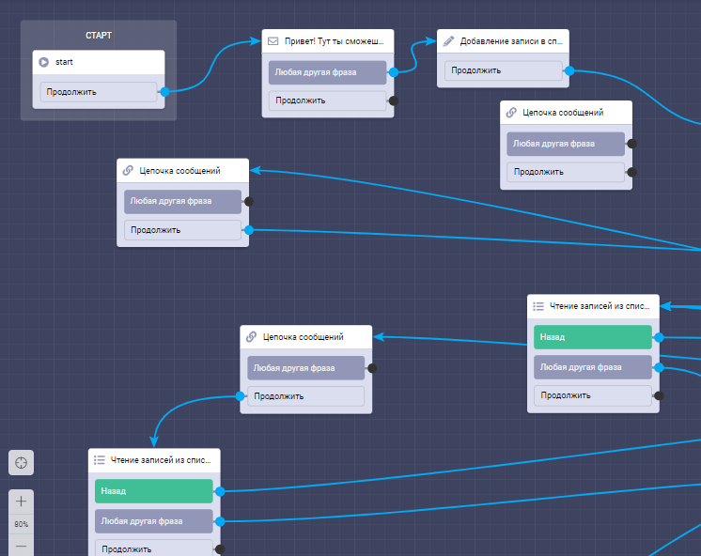
Рисунок 8 Вид состава блоков ИС
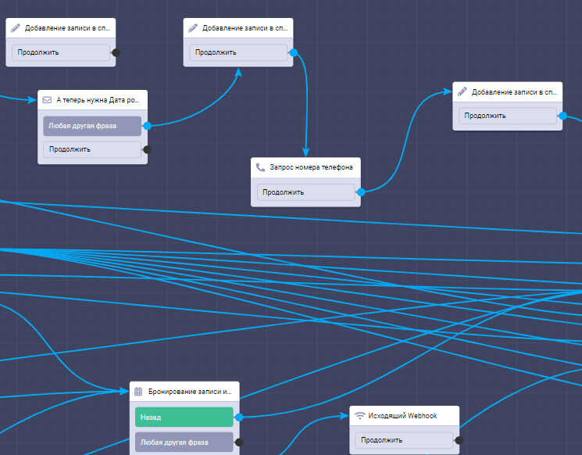
Рисунок 9 Вид состава блоков ИС

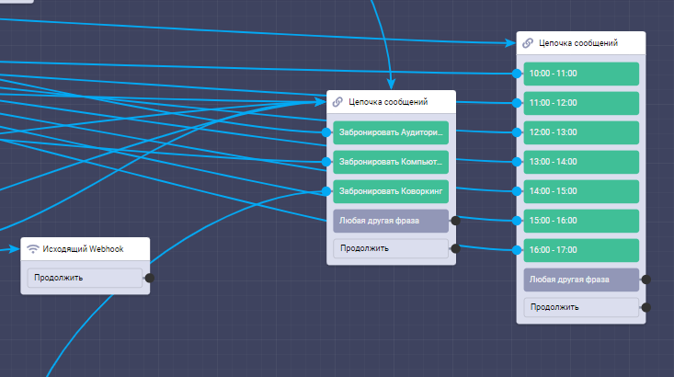
Рисунок 10 Вид состава блоков ИС

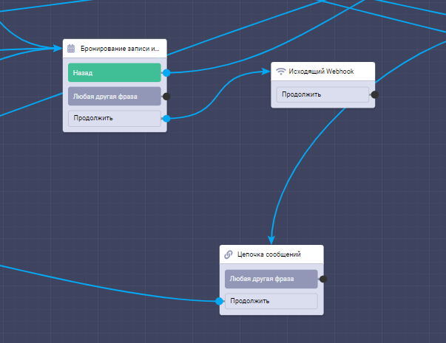
Рисунок 11 Вид состава блоков ИС
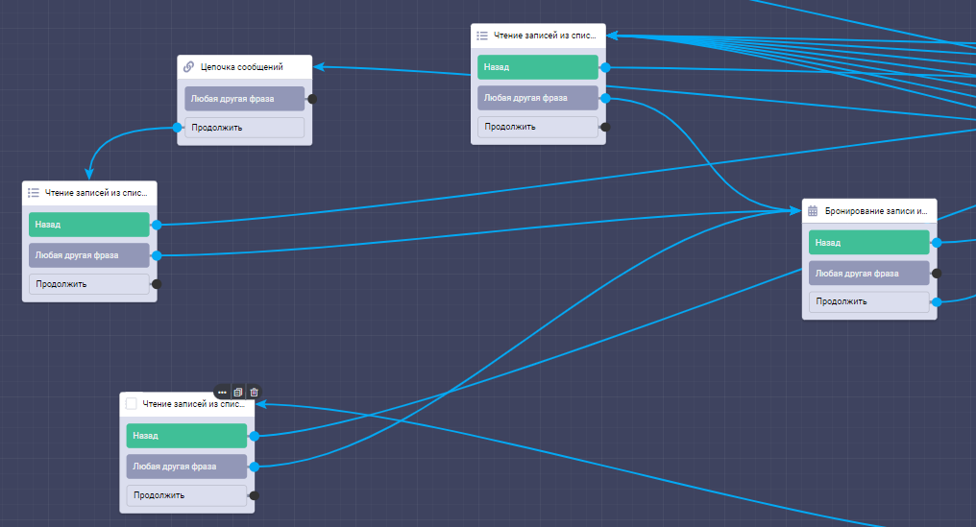
Рисунок 12 Вид состава блоков ИС

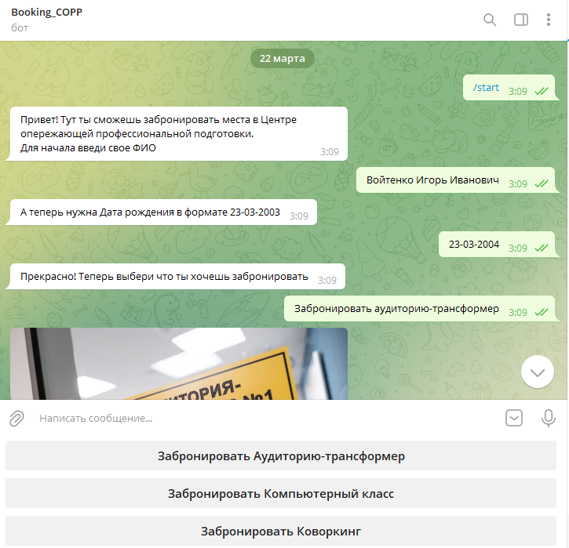
Рисунок 13 Вид ИС для пользователя
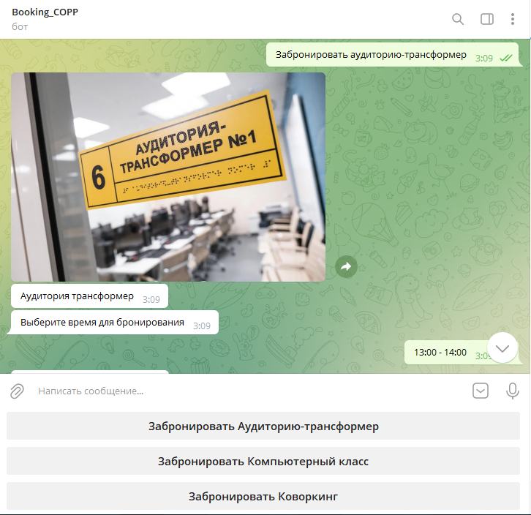
Рисунок 14 Вид ИС для пользователя

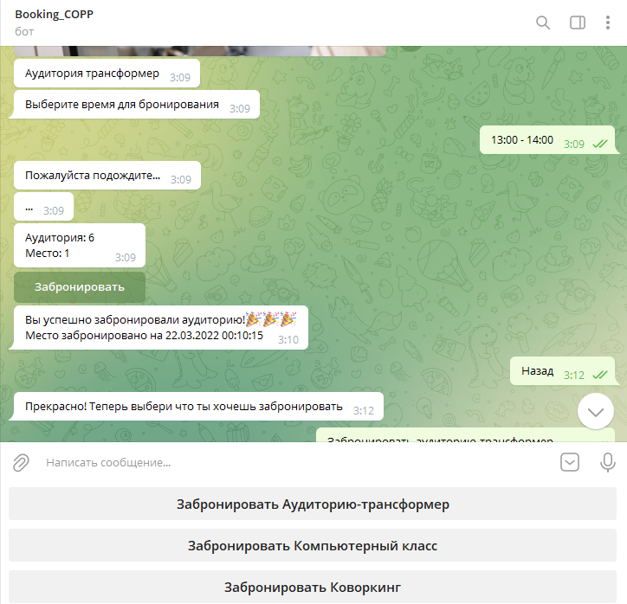
Рисунок 15 Вид ИС для пользователя
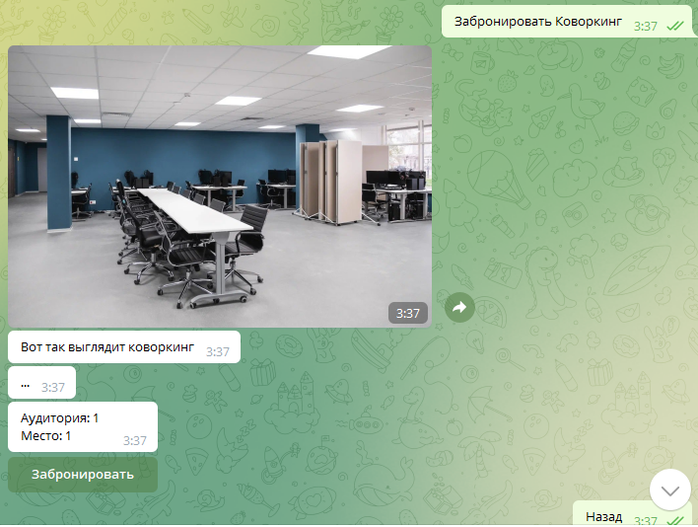
Рисунок 16 Вид ИС для пользователя
ПРИЛОЖЕНИЕ Г
НАСТРОЙКА РАБОТЫ СИСТЕМЫ КОНТРОЛЯ ВЕРСИЙ

Использовалась система контроля версий git.
Для использования системы git вам нужно:
1. Установить программу git на вашей системе.
2. Настроить программу и проверить её работоспособность локально
3. Зарегистрировать ваш аккаунт на GitHub
4. Создать локальный репозиторий или копировать репозиторий существующего проекта
5. Написать файл README.MD.
6. В случае, если вы начинаете проект, создать удаленный репозиторий
7. Фиксировать изменения локально 8. Отправлять изменения на GitHub
9. Зарегистрировать аккаунты разработчиков вашего проекта
10. Выдать им ссылку на проект
Настройка пользователя и емейл:
git config --global user.name "My Name"
git config --global user.email myEmail@example.com
Чтобы ввести настройки только одного репозитория, перейдите в его папку и сделайте то же без --global: Настройка внешнего редактора. git config --global core.editor emacs #подключить внешний редактор emacs
Настройки git хранятся в файлах. Git проверяет 4 места для файла конфигурации(здесь в Linux): Файл вашего компьютера .gitconfig. Ваш пользовательский, файл вашего пользователя .gitconfig файл находится в ~/.gitconfig. Второй пользовательский файл конфигурации, расположенный в $ XDG_CONFIG_HOME/git/config или $HOME/.config/git/config. Конфигурационный файл локального репозитория: .git/config cat .git/config #просмотр конфигурации локального репозитория Каждый файл добавляет или переопределяет параметры git, определенные в файле над ним. Конфигурация системы. Конфигурация пользователя. Конфигурация, специфичная для репозитория. Ссылка на документацию >>> Вы можете просмотреть файлы конфигурации #для системы и всех пользователей git config --system --list git config --system --edit #для пользователя git config --global --list git config --global --edit Проверка настроек вашей конфигурации git: git config --list #вывести на экран конфигурацию. Если список большой, вы можете пролистывать его с помощью стрелок клавиатуры или «pg up», «pg dn». Для выхода клавиша q. #какая конфигурация, где установлена: git config --list --show-origin
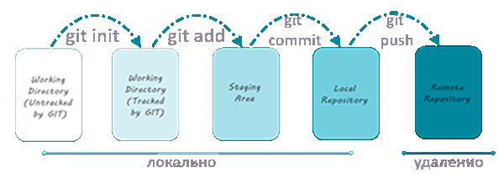
Рисунок 17 подготовка папки на локальном компьютере для git
На рисунке показана подготовка папки на локальном компьютере для git. Добавление в staging area. Добавление изменений в локальный репозиторий(git commit). Отправка в удаленный репозиторий(git push).
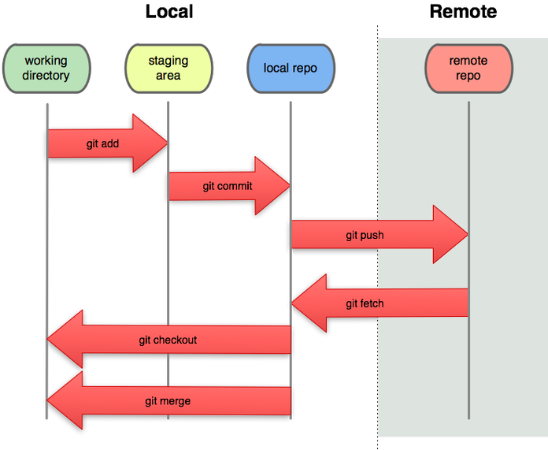
Диаграмма выше показывает отличие работы с локальным репозиторием и с репозиторием на GitHub

ПРИЛОЖЕНИЕ Д
ТЕСТИРОВАНИЕ ИНФОРМАЦИОННОЙ СИСТЕМЫ

Функциональное тестирование: Включает проверку функциональности информационной системы, корректности выполнения задач. Данный вид испытаний проводится на этапе разработки. В программной архитектуре выделяются подсистемы, каждая из которых проходит компонентное и интеграционное тестирование.
Тестирование производительности: Цель данного испытания — проверка соответствия параметрам, заданным на этапе проектирования системы. В ходе испытаний моделируются различные уровни нагрузки и формируются объемы данных для определения границ производительности системы.
Тестирование на этапе подготовки к эксплуатации: На данном этапе требуется комплексная проверка работоспособности системы. Тестируемое программное решение разворачивается на предоставленных заказчиком программно-аппаратных ресурсах и проходит предварительно согласованную программу испытаний.
Модульное тестирование на этапах сопровождения: Испытания, направленные на проверку дефектов и ошибок после обновления одного из системных модулей. Тестирование проводится в процессе эксплуатации информационной системы, практически не влияет на работу пользователей и требует существенно меньшего времени по сравнению с комплексным испытанием. Управление качеством информационных систем — трудоемкий процесс, требующий отлаженного командного взаимодействия. Разработчики концентрируют усилия на обеспечении стабильной работы создаваемой системы, и зачастую это не позволяет им объективно оценить качество кода. Но воспользовавшись услугами независимой команды опытных тестировщиков, компания клиент сможет в кратчайшие сроки получить представление об основных системных ошибках и принять необходимые меры по совершенствованию корпоративного ПО.
Производилось Функциональное тестирование
Проверка блока ввода Дата рождения Условие: набранная дата должна быть в формате 00-00-0000.
Правильный набор: «23-03-2003».
Ожидаемый результат: успешный переход на блок выбора аудитории для бронирования.
Полученный результат: успешный переход на блок выбора аудитории для бронирования.
Неправильный набор: «23-03-2003///».
Ожидаемый результат: ошибка и просьба повторного ввода.
Полученный результат: ошибка и просьба повторного ввода.
Проверка кнопки “Забронировать аудиторию-трансформер” Функция: при нажатии перенаправляет на блок бронирования аудитории-трансформер.
Ожидаемый результат: успешный переход на блок бронирования аудитории-трансформер.
Полученный результат: успешный переход на блок бронирования аудитории-трансформер.
Проверка блока выбора времени Условие: выбор времени строго по графику организации.
Ожидаемый результат: успешный переход на блок бронирования места.
Полученный результат: успешный переход на блок бронирования места.
Проверка кнопки “Забронировать” Функция: при нажатии создает бронь на выбранное место и время.
Ожидаемый результат: сообщение об успешной брони с указанной датой.
Полученный результат: сообщение об успешной брони с указанной датой.
Проверка кнопки “Назад” Функция: при нажатии возвращает к выбору аудиторий.
Ожидаемый результат: при нажатии возвращает к выбору аудиторий.
Полученный результат: при нажатии возвращает к выбору аудиторий.
Проверка кнопки “Забронировать Коворкинг” Функция: при нажатии перенаправляет на блок бронирования Коворкинга.
Ожидаемый результат: успешный переход на блок бронирования коворкинга.
Полученный результат: успешный переход на блок бронирования коворкинга.
Проверка кнопки “Забронировать Компьютерный класс” Функция: при нажатии перенаправляет на блок бронирования компьютерного класса.
Ожидаемый результат: успешный переход на блок бронирования компьютерного класса.
Полученный результат: успешный переход на блок бронирования компьютерного класса.

